Uso do Protocolo de Comunicação Serial RS-232 para implementar um Sistema de Comunicação Serial – SCS

Introdução
Este trabalho consiste no projeto, validação e prototipação de um sistema de comunicação serial (SCS) baseado no protocolo padronizado RS-232, com a estrutura ilustrada na Figura 1. O sistema será construído em torno de um hardware que implementa o protocolo RS-232 em uma placa baseada em FPGA, denominado SCS-HW. Este hardware se comunicará através de um cabo serial padrão RS-232 com um software do tipo hiper-terminal executando em um PC (PCremoto). O SCS-HW deve se comunicar por um lado com os dispositivos de entrada e saída disponíveis na placa (dip-switches, push-buttons, leds e mostradores), e por outro com hospedeiro remoto, aqui denominado PCremoto. A idéia é gerar um projeto de referência produzindo uma interface entre um usuário humano usando os dispositivos de entrada e saída da placa, e outro usuário humano (ou o mesmo) operando o PCremoto.
Figura 1 – Esquema elementar dos elementos que fazem parte do projeto de comunicação serial.
A Figura 2 mostra, para fins puramente ilustrativos, detalhes do conector DB9 para uso de comunicação serial, bem como o circuito de acesso aos pinos do FPGA na plataforma a utilizar.
Note-se que está sendo utilizada neste laboratório a placa de prototipação da Digilent denominada Spartan3 Starter Kit Board ou S3Board, e não a placa Nexys usada anteriormente. O motivo para tanto é a inexistência de interface serial na placa Nexys. A conseqüência principal desta modificação está na alteração do arquivo de restrições do usuário (UCF), pois de resto as duas placas são muito similares. A placa de prototipação S3Board contém uma porta de comunicação serial RS-232 vinculada a um conector do tipo DB9, referenciada pelo número 6 (em amarelo) na Figura 1. Como o padrão de comunicação serial RS-232 usa tensões entre +12V e -12V, existe um circuito integrado na placa S3Board para converter os níveis de tensão do conector de e para o FPGA, que trabalha com níveis de tensão entre 3,3V e 0V.
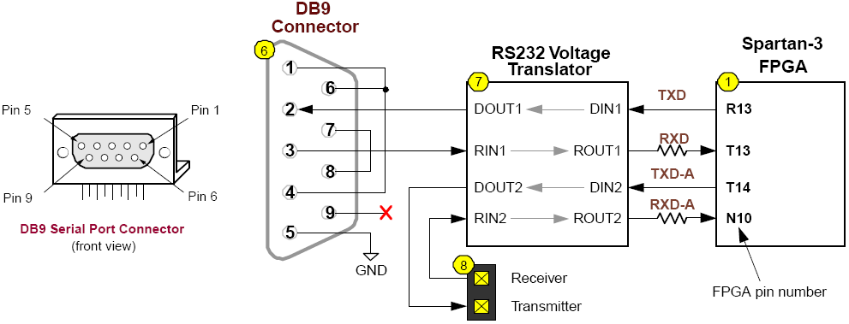
Figura 2 – Conector DB9 com detalhes de sua pinagem e a relação entre seus pinos e os pinos do FPGA da placa S3Board.
A comunicação entre o SCS-HW e o PCremoto deve ser implementada conforme o protocolo assíncrono RS-232. Este protocolo pressupõe que uma linha em repouso apresenta o valor lógico ‘1’. Para transmitir informação utiliza-se uma comunicação baseada em pacotes, onde um pacote de dados inicia com o start bit que faz com que a linha saia de um estado de repouso. ST sempre vale ‘0’. Seguem-se 8 bits de dados (D0 a D7), cada bit valendo ‘0’ ou ‘1’ e um stop bit, que sempre vale ‘1’. A seqüência de informações do pacote é ilustrada na Figura 3. Note-se que os bits de dados são enviados do menos significativo para o mais significativo. Assim a transmissão de um byte com valor 0x75 (em binário 01110101) consistiria em enviar na linha inicialmente em repouso os bits 0101011101, onde o bit mais à esquerda é o start bit, seguido dos bits 0 a 7 do número 0x75 (da direita para a esquerda), seguido do stop bit (o bit mais à direita).
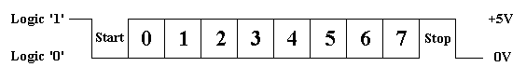
Figura 3 – Empacotamento de um dado usando o protocolo RS-232. A ordem de transmissão de cada byte é da esquerda para a direita.
O protocolo RS-232 foi criado para comunicação serial de baixa velocidade, com taxas de transmissão de dados variando de 2.400 bits por segundo (bps) a 115.200 bps. Sugere-se que a velocidade de comunicação serial utilizada neste trabalho seja 57.600 bps (bits por segundo).
Uma questão importante relativa ao protocolo RS-232 é que a interface física é definida para dar suporte à comunicação serial bidirecional usando apenas dois fios de dados (RxD e TxD) e nenhum fio de controle. Logo, os sistemas que se comunicam via RS-232 não compartilham um sinal de relógio comum. Logo, a comunicação ocorre de forma totalmente assíncrona. Como não existem fios de controle, e como a taxa de transmissão varia em função da aplicação, alguma negociação prévia à transmissão de dados deve existir entre os dois lados da comunicação, de forma a garantir que ambos interpretam/geram tempos de bit idênticos. Do lado do computador hospedeiro, isto ocorre via uso de drivers de comunicação serial que permitem programar a taxa de transmissão e recepção de dados e outros parâmetros da comunicação não discutidos aqui (tais como inserir um bit de paridade, etc.). Do lado do hardware, uma solução é que a primeira comunicação após alimentar o sistema seja analisada pelo hardware para detectar a taxa de transmissão sendo usada pelo hospedeiro. Isto se faz com o PCremoto transmitindo sempre em primeiro lugar a constante 0x55 para o SCS. Este valor corresponde a um padrão de 10 bits consecutivos alternados (0x0101010101), o que permite ao hardware detectar a taxa de transmissão do PCremoto baseado em seu relógio interno (normalmente um sinal na ordem de dezenas de MHz) e nas transições da linha serial. Note que esta ação é apenas necessária quando se alimenta o hardware e até que o primeiro conjunto de bits seja recebido. Uma vez descoberta a taxa, o módulo de detecção de taxa é desativado, e a taxa descoberta é usada na comunicação em ambos os sentidos.

Especificação Funcional do SCS-HW
O hardware a ser implementado no FPGA possui a interface proposta na Figura 4. Ele possui uma interface com o PCremoto e outra com os dispositivos da placa que exibirão os dados recebidos do PCremoto (mostradores de 7 segmentos) e com os dispositivos que permitem o usuário especificar um dado de 8 bits e ordenar o envio deste para o PCremoto (respectivamente, chaves deslizantes e push-button “Vai”).
Figura 4 – Interface externa do módulo SCS-HW. À esquerda aparece a interface com o computador hospedeiro, e à esquerda a interface com os dispositivos da placa (botão “Vai” da placa, sinal de Hw ocupado, entradas das chaves deslizantes e controle dos mostradores de 7 segmentos).
O hardware SCS-HW pode ser dividido em três blocos principais, cada um com uma função bem definida, conforme ilustrado na Figura 5. O Principal destes é a InterfaceSerial, que implementa o protocolo RS-232 em si. Os dois outros são o bloco que controla a geração de dados para a InterfaceSerial e que recebe os dados desta para exibir nos mostradores da placa, o bloco PoeDadosNosDisplays. O último bloco é um hardware auxiliar que evita que o demorado evento de apertar e soltar o botão Vai da placa (dura centenas de milissegundos) seja interpretado com apertar várias vezes o botão (bloco TxStart).
Figura 5 – Esquema elementar dos elementos que fazem parte do projeto de comunicação serial.
As Seções a seguir discutem a implementação de cada um destes blocos, iniciando pelo mais importante, a InterfaceSerial, na Seção 3.

Especificação, Implementação e Simulação Funcional do Bloco InterfaceSerial
A Figura 6 mostra a interface externa do bloco InterfaceSerial. Este hardware serializa bytes recebidos do usuário via chaves deslizantes segundo no protocolo RS-232 e os transmite para o PCremoto. Ele também exerce as funções inversas, de receber dados da entrada serial proveniente do PCremoto e oferecer bytes para o hardware.
Figura 6 – Pinagem externa do bloco InterfaceSerial.
O módulo InterfaceSerial deve ser composto por três módulos funcionais, conforme ilustrado na Figura 7. Pode-se escrever os três módulos em VHDL como três pares entidade-arquitetura distintos, agrupando-os depois no par entidade-arquitetura InterfaceSerial. Obviamente, uma alternativa é escrever todo o código em um único par entidade-arquitetura. Por questões de organização e facilidade de depuração, aconselha-se que seja usada a primeira opção. Uma das tarefas deste laboratório é escrever o código VHDL que implementa estes módulos, usando comentários para documentar o código abundantemente. As subseções a seguir descrevem cada um dos blocos internos de InterfaceSerial
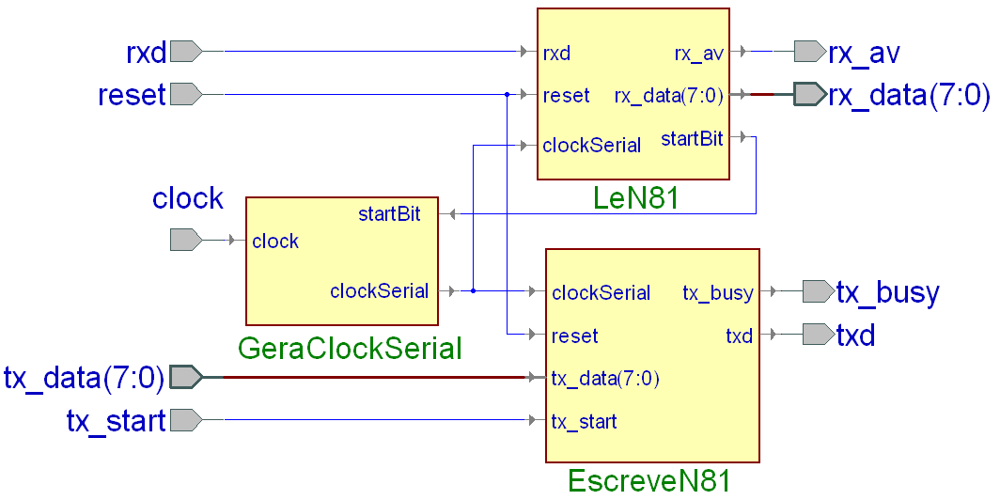
Figura 7 – InterfaceSerial - módulo responsável pela implementação da codificação/decodificação N81.

LeN81
Módulo responsável por receber bits em série no formato RS-232, provenientes do PCremoto, detectando o start bit (ST), o stop bit (SP) e montar o byte de dados recebido.
Do lado do PCremoto, deve estar rodando um programa planejado para operar com comunicação serial, tal como o HyperTerminal do Windows. Este programa deve ser ajustado para operar na mesma velocidade e no mesmo protocolo do SCS-HW, de forma que uma vez digitado um valor (dois dígitos em hexadecimal), este seja transmitido para o SisCom para que o mesmo possa apresentar os mesmos nos mostradores da placa de prototipação.
Este módulo tem a funcionalidade de uma máquina de estados que monitora a linha serial esperando a chegada do start bit (ST) e realizando a leitura dos dados em seguida.
O módulo tem como entradas o clockSerial gerado pelo módulo GeraClockSerial, o reset do sistema, a porta serial rxd de onde vêm os bits codificados no formato RS-232. Como saídas devem existir as seguintes portas:
- startBit para informar que chegou um novo dado. Esta porta deve ter o valor em ‘1’ por apenas um ciclo de relógio e após o sinal deve ficar em 0;
- rx_av para informar que um novo byte completo foi recebido e está disponível na porta de dados. Este sinal deve ser colocado em ‘1’ sempre que o último dos 8 bits de dados for recebido e deve ser mantido em ‘1’ enquanto não vier um novo start bit.
- rx_data que deve conter os 8 bits de dados, que podem ser apresentados nos mostradores. Estes dados são válidos enquanto o sinal rx_av estiver em ‘1’.

EscreveN81
EscreveN81 é o módulo responsável por receber o byte proveniente das dipswitches, através da porta tx_data, e serializá-lo no formato RS-232, transmitindo este byte pela saída serial txd para o PCremoto. Esta ação deve ser comandada pela porta tx_start, proveniente do módulo TxStart.
O módulo também conta com a entrada reset, para inicializar os sinais da máquina de transmissão de dados serial, e com a entrada clockSerial, para determinar o tempo de cada bit na codificação RS-232.
Enquanto o módulo EscreveN81 estiver enviando o byte de dados codificado para o PCremoto, o sinal tx_busy deve se manter em ‘1’. Ou seja, este sinal inicia em ‘1’ no envio do start bit e permanece com este valor enquanto não terminar o envio do stop bit.

GeraClockSerial
GeraClockSerial é o módulo responsável por gerar a freqüência de comunicação serial.
Este módulo deve ter como entrada o clock da placa (oriundo de um cristal externo, de 50 MHz) e como saída a freqüência exigida pela comunicação serial, que é gerada internamente e disponibilizada na porta clockSerial. Devido a defasagens de fase e imprecisões de fase e defasagens de freqüência que podem ocorrer entre os relógios dos dois sistemas que irão se comunicar, o módulo deve ter também como entrada a porta startBit, que informa a chegada do start bit (ST) e que serve para ressincronizar os relógios sempre que um novo dado surgir.
Planeje este módulo para gerar um relógio com período o mais próximo possível ao inverso da freqüência de comunicação. Para o restante do sistema use a transição (de subida ou de descida) que ocorra mais próxima da metade do sinal lido, tal como ilustrado na Figura 8, de forma a garantir uma leitura correta do dado que está sendo recebido serialmente.
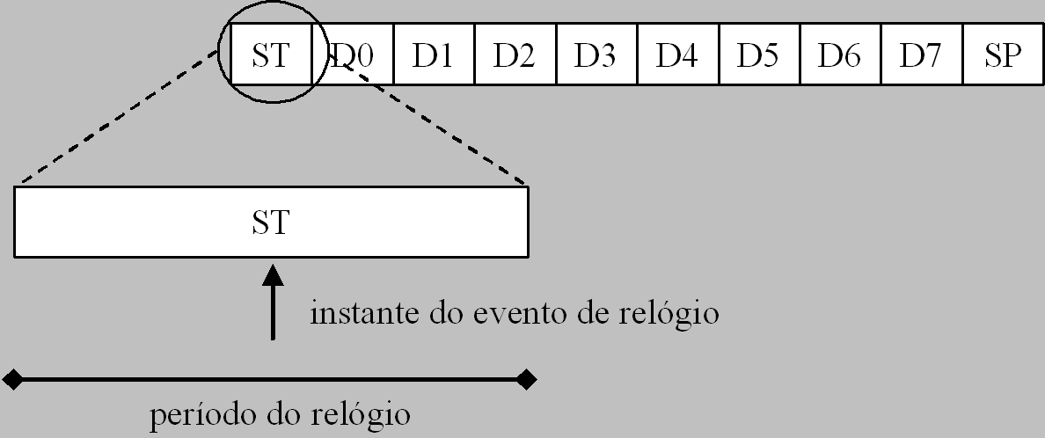
Figura 8 – Período do relógio e instante em que deve ocorrer o evento de relógio.
Utilizando uma taxa de comunicação serial igual a 57.600 bps e assumindo a freqüência de relógio da placa igual a 50 MHz, a relação freqüência/taxa dá o valor pelo qual o clock da placa deve ser dividido, neste caso igual a 868,05. Logo, o divisor de freqüência deve utilizar este valor dividido por dois.

Simulação do módulo InterfaceSerial
Utilizando o test_bench fornecido na página da disciplina, obtêm-se as formas de onda ilustradas na Figura 9.
Na parte “1” da simulação é apresentada a recepção pelo sinal rxd dos bits 1011 0101. Como a transmissão ocorre do bit menos significativo para o mais significativo, o dado enviado, 10101101, corresponde a 0xAD. Ao final da recepção o módulo InterfaceSerial ativa o sinal rx_av e disponibiliza em rx_data o valor recebido (ADh).
Figura 9 – Simulação do módulo InterfaceSerial.
Na parte 2 aparece o módulo InterfaceSerial transmitindo para o PCremoto o byte 0x93 (1001 0011). O início da transmissão ocorre quando o módulo ativa o sinal tx_start (destaque ‘a’). Ao iniciar a transmissão, o sinal tx_busy sobe, e o start bit é ativado. Na seqüência são enviados os bits correspondentes à palavra 93h. Ao final da transmissão (destaque ‘b’) o sinal tx_busy desce.
Note-se o tempo do bit: 17.36 μs, medido na largura do ST da parte 2 da Figura 9. Fazendo-se o inverso deste valor obtém-se 57.600, que é a taxa de transmissão / recepção especificada.

Implementação e simulação funcional do módulo TOP do SCS-HW
Para implementar o SCS-HW, propôs-se a organização mostrada na Figura 5, implementada com três módulos, cada qual com uma função específica. O módulo mais externo do projeto é aqui denominado Top.
Os sinais reset, rxd, clock, botao, dipsw, an, seteSeg, tx_busy e txd são as portas de entrada e saída do Top. Estas devem ser mapeadas através do arquivo de restrições de usuário (<nome_do_projeto>.UCF) em pinos de entrada e saída do FPGA.
O módulo Top é composto de três módulos internos: InterfaceSerial, TxStart e PoeDadosNosDisplays, cujas funcionalidades detalhadas na Seção 3 para InterfacSerial e nas Subseções a seguir para os demais módulos.

TxStart
TxStart é o módulo responsável por eliminar possíveis repiques que podem ocorrer quando o usuário pressiona o botão físico associado à porta tx_start. Este sinal determina o envio do dado, codificado na porta dipsw, para o PCremoto. Ou seja, assim que o sinal tx_start tiver o valor ‘1’, o byte disponível no sinal tx_data deve ser transmitido serialmente pela porta txd.

PoeDadosNosDisplays
O módulo PoeDadosNosDisplays, com uma proposta de sua implementação detalhada na Figura 10, pode ser implementado por cinco módulos internos, com funcionalidades descritas a seguir.
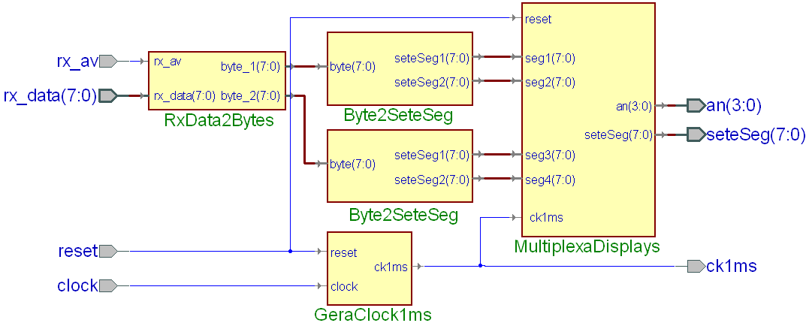
Figura 10 – Proposta de detalhamento do módulo PoeDadosNosDisplays, responsável pela apresentação dos dados recebidos pela interface serial nos mostradores disponíveis na placa de prototipação.

RxData2Bytes
O módulo RxData2Bytes tem por função armazenar uma seqüência de dois bytes consecutivos recebidos pela serial rx_data em registradores internos conectados às portas byte_1 e byte_2. O evento que informa a chegada de um novo dado é obtido pela variação da porta rx_av, que significa que um novo dado está disponível na entrada rx_data. O código VHDL deste módulo segue o template básico visto em aula para implementar registradores sensíveis à borda de descida de um relógio e com sinal de inicialização assíncrono, como ilustrado abaixo:
process(rx_av, reset)
begin
if reset='1' then
Inicializar com zeros os registradores byte1 e byte2
elsif rx_av'event and rx_av = '0' then
byte1 <= rx_data;
byte2 <= byte1;
end if;
end process;

Byte2SeteSeg
Existem dois módulos idênticos Byte2SeteSeg, cuja funcionalidade é mapear tanto o nibble mais significativo do dado disponível na porta byte em um display de sete segmentos, quanto o nibble menos significativo. Assim, cada byte é mapeado em dois mostradores e os dois módulos Byte2SeteSeg permitem o mapeamento dos 4 mostradores de sete segmentos. No total tem-se 4 comandos port map do conversor bcd2set. Um exemplo destes comandos é dado abaixo:
conv1: entity work.bcd2set port map(byte1(3 downto 0), seteSeg1);

MultiplexaDisplays
Os mostradores da placa de prototipação S3Board são multiplexados, exatamente da mesma maneira que na placa Nexys. Conforme já estudado em Laboratório anterior (ver mais detalhes na homepage da disciplina), o módulo MultiplexaDisplays é essencialmente uma máquina de estados que controla a distribuição das entradas seg1, seg2, seg3 e seg4 nos quatro mostradores disponíveis. Estes mostradores são controlados pelos sinais an e setSeg, conforme especificação da placa de prototipação. Para auxiliar a multiplexação existem as portas reset e ck1ms; a primeira serve para ajustar as variáveis da máquina de estados que controla os mostradores e a segunda serve como base de tempo para multiplexar os mostradores. Este módulo pode ser implementado com o código VHDL do módulo dspl_drv_nexys.vhd, disponibilizado na Aula 6 da homepage da disciplina.

GeraClock1ms
GeraClock1ms é essencialmente um divisor de clock que transforma o relógio de entrada proveniente da placa Spartan3 (clock) em um relógio de saída de 1 ms (ck1ms). Note que se for usado o módulo dspl_drv_nexys.vhd, este módulo não é necessário, pois ele existe dentro deste código VHDL.

Verificação Funcional
Antes de prototipar o SCS-HW, deve-se simular o módulo Top. Uma proposta de test_bench para simular este módulo é apresentada na Figura 11.
library ieee;
use ieee.std_logic_unsigned.all;
use ieee.std_logic_1164.all;

entity top_tb is
end top_tb;

architecture top_tb of top_tb is

signal clock: std_logic := '0';
signal reset: std_logic;
signal rxd, txd, botao: std_logic;
signal dipsw, seteseg: std_logic_vector(7 downto 0);
signal an: std_logic_vector (3 downto 0);

type rom is array (0 to 76) of std_logic;
constant dados1: rom :=
-- Start bit 1 2 4 8 1 2 4 8
( '1', '1', '0', '1', '0', '1','0', '1', '0', '1', '0', -- 55
'1', '1', '0', '1', '0', '0','1', '0', '0', '0', '1', -- 89
'1', '1', '0', '0', '1', '0','1', '0', '0', '1', '1', -- CA
'1', '1', '0', '1', '0', '1','1', '0', '1', '0', '1', -- AD
'1', '1', '0', '0', '1', '0','0', '0', '0', '0', '1', -- 82
'1', '1', '0', '1', '1', '0','0', '1', '1', '0', '1', -- B3
'1', '1', '0', '1', '1', '1','1', '1', '0', '0', '0' ); -- 1F

begin

UUT: entity work.top port map
(
clock => clock,
Usar exatamente estes sinais de entrada e saída para o módulo Top
reset => reset,
txd => txd,
rxd => rxd,
dipsw => dipsw,
an => an,
seteseg => seteseg,
botao => botao
);

clock <= not clock after 10 ns;
reset <= '1', '0' after 10 ns;

-- envio de dados --
process
variable i: integer := 0;
begin
rxd <= dados1(i);
wait for 17.36 us; --- tempo para 57600 bps
i := i + 1;
if i = 66 then
i := 0;
end if;
end process;

dipsw <= "00000000", "10010011" after 1.95 ms;
botao <= '0', '1' after 2 ms, '0' after 2.01 ms;

end top_tb;

Figura 11 – Uma proposta de testbench para simulação do módulo Top.
As formas de ondas obtidas com a simulação do módulo Top usando o testbench apresentado Figura 11 estão ilustradas na Figura 12. Nestas, pode-se observar que inicialmente os dados chegam serialmente pela porta de entrada rxd. No exemplo, o primeiro dado é 0100 0001, correspondendo a 0x82. Este valor, visualizado em rx_data, é armazenado no sinal byte1 (evento A), e o byte que estava anteriormente em byte1 (0xAD) é armazenado no sinal byte2 (evento B). Os valores contidos nos sinais byte1 e byte2 são convertidos para os nibbles seteSeg1 a setSeg4 (evento C). Estes valores são exibidos nos mostradores (sinais seteseg e an) de forma circular, como ilustrado no evento D.
IMPORTANTE: o divisor de 1ms foi simulado com o contador igual a 500 para reduzir o tempo de simulação. Ao prototipar, deve-se mudar o valor de contagem para 50.000, visando obter um tempo de visualização correto para a escala humana.

Figura 12 – Formas de ondas esperadas para a simulação do módulo Top.

Testes
Uma vez implementado e simulado todo o sistema de comunicação, este deve ser prototipado com o ambiente ISE, para que seja possível testar a sua funcionalidade. Esta etapa consiste basicamente de dois testes que são: o envio de dados da placa de prototipação para o PCremoto; e o teste do caminho inverso. Para implementar os testes deve ser executado do lado do PCremoto um programa que permita o envio e recepção de dados pela serial no protocolo e velocidade aqui determinados. Como exemplo pode ser utilizado o programa HyperTerminal do sistema operacional Windows. A idéia é que todo o caractere que seja codificado nas dipswitches seja enviado pela serial e apresentado no terminal do programa remoto, e toda a informação digitada no Hyperterimal seja transmitida pela serial para os mostradores da placa.
Exemplos:
- Se nas dip-switches for colocado o valor hexadecimal 41 e apertado o botão txStart, no HyperTerminal deverá aparecer o caractere ASCII ‘A’;
- Se em um arquivo texto forem colocados os caracteres ‘B’ e ‘C’, e for utilizado o menu de transferência de arquivo texto, nos mostradores deverão aparecer os dígitos “4243”, correspondendo aos valores ASCII em hexadecimal dos caracteres ‘B’ e ‘C’ - 42h e 43h, respectivamente.

A mesma interface implementada neste trabalho será utilizada nos próximos trabalhos para implementar operações de entrada e saída com o processador MR4. Portanto, guardem o projeto desenvolvido aqui.

